**BƯỚC 1: Lấy access_token từ KiotViet bằng Postman**

**🧩 Cách làm:**

1. **Mở Postman**
2. Nhấn + để mở tab mới
3. Chọn **Method: POST**
4. Dán URL sau: https://id.kiotviet.vn/connect/token
5. Chuyển sang tab **Body**
   * Chọn x-www-form-urlencoded
   * Nhập các cặp key/value sau:

| **Key** | **Value** |
| --- | --- |
| scopes | PublicApi.Access |
| grant_type | client_credentials |
| client_id | b4550d97-4803-4b86-baca-ca00d465ed3b (của bạn) |
| client_secret | C717BFDF28CB74FBC2AD1F99C29E17AB2FDC624E (của bạn) |

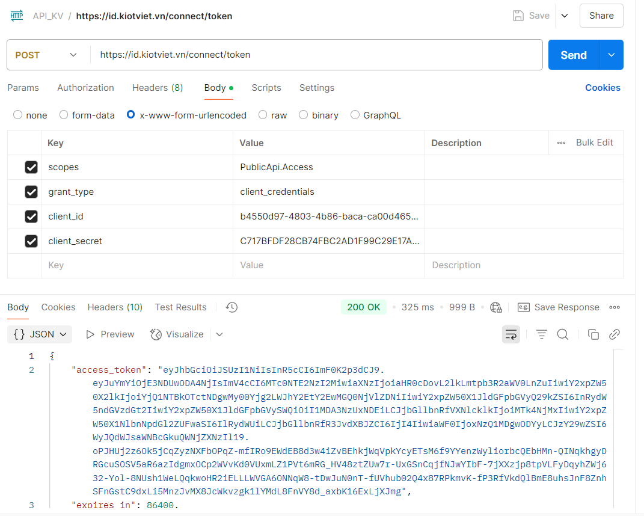

1. Nhấn nút **Send**
2. Kết quả sẽ trả về JSON như sau:

{

"access_token": "eyJhbGciOi... (rất dài)",

"token_type": "Bearer",

"expires_in": 3600,

...

}

📝 **Sao chép đoạn access_token để dùng ở bước tiếp theo.**

**📦 BƯỚC 2: Gọi API sản phẩm (GET)**

1. Mở tab mới trong Postman
2. Chọn **Method: GET**
3. Dán URL sau: https://public.kiotapi.com/products
4. Vào tab **Headers**, thêm 2 dòng:

| **Key** | **Value** |
| --- | --- |
| Retailer | trungtestkv (tên kết nối API của bạn) |
| Authorization | Bearer **YOUR_ACCESS_TOKEN (thay bằng token ở bước 1)** |

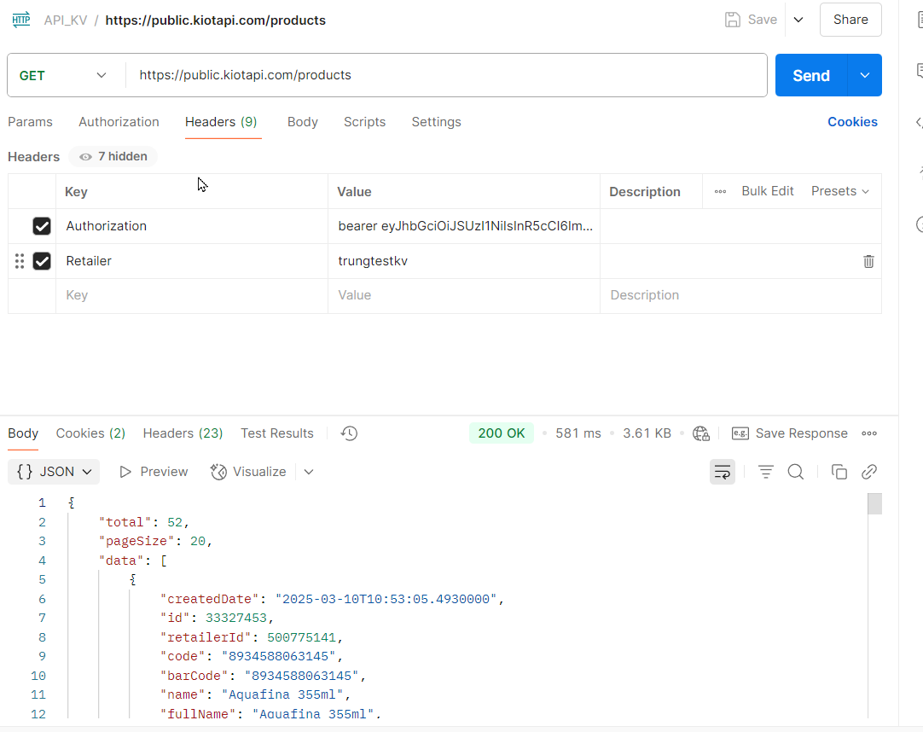

1. Nhấn **Send**

👉 Kết quả sẽ trả về một danh sách sản phẩm từ KiotViet.

**✅ Một số API khác bạn có thể test tương tự:**

* **Khách hàng**: https://public.kiotapi.com/customers
* **Hóa đơn**: https://public.kiotapi.com/invoices
* **Tạo đơn hàng (POST)**: https://public.kiotapi.com/orders

**💡 Mẹo:**

* Postman có thể **tạo sẵn code PHP**, bạn chỉ cần:
  + Click vào tab **Code (</>)** ở góc phải
  + Chọn **PHP cURL**
  + Postman sẽ sinh ra code bạn có thể copy sang website